Vous souhaitez adhérer au Mouvement Européen-France
et vous intégrer dans sa Section des Yvelines
Utilisez ce bulletin d’adhésion

Nom : ......................................... Prénom : ……………………………..

Si votre conjoint souhaite adhérer :
Nom : ......................................... Prénom : ........................................
Adresse : .............................................................................................
..............................................................................................................
Code Postal : ............................. Ville :................................................
Téléphones : ........................................................................................
E-Mail : .....…........................................................................................
Profession : ..........................................................................................
Fait à : ........................................ le : ...................................................

Signature

Je souhaite adhérer au Mouvement Européen-France en tant que :
□ Membre actif : 60 euros
□ Membre actif conjoint : 20 euros
A découper suivant le pointillé
□ Membre actif étudiant et sans emploi (sur justificatif) : 15 euros
□ Membre actif Jeune Européen-Professionnel : 30 euros (moins de 35 ans)
□ Membre actif car vous faites déjà partie de l'Association (AEDE, ARRI, AECE))
□ je fais un don de ............................ €
□ Je ne réside pas dans les Yvelines, mais je souhaite être rattaché(e)
à la Section des Yvelines
□ J’ai moins de 35 ans et je ne souhaite pas être rattaché(e) aux
« Jeunes Européens-France »
□ Le plus simple est de vous inscrire en ligne (paiement sécurisé) : www.mouvement-europeen.eu
Vous pouvez aussi renvoyer ce bulletin rempli, accompagné d’un chèque
à l’ordre du Mouvement Européen-France : 2 rue de Choiseul, 75002 Paris ou
à Claude Nicolas (trésorier du ME Yvelines) 32 Promenade Mona Lisa 78 000 Versailles
Grâce à la reconnaissance d’Intérêt général, vous recevrez un reçu fiscal égal à 66% du montant de la cotisation ou du don.
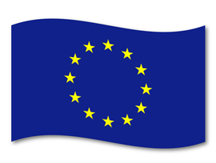

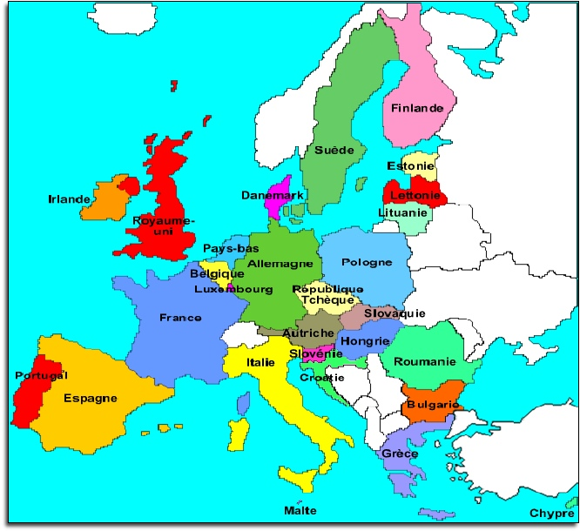
L’Union Européenne au 1er janvier 2016
Par delà les clivages politiques,
construisons l’Europe
LE MOUVEMENT EUROPÉEN-FRANCE

Depuis sa création en 1949, le Mouvement Européen-France s’engage pour « développer dans le peuple français la prise de conscience de la nécessité de construire une Europe unie ». Avec ses diverses sections locales, il soutient activement le développement de l’idée européenne.
Il rassemble des citoyens, associations, experts et responsables politiques de diverses sensibilités qui partagent un attachement au développement d’une Europe politique. Conformément à la vocation originelle du Mouvement Européen, il est ouvert à tous, pluraliste, et s’interdit toute action politique partisane.
Il
Il fédère la société civile à travers :
15 associations membres
Plus de 100 associations partenaires
3 000 militants engagés dans ses Sections.
.
Les Jeunes Européens-France
Les Jeunes Européens-France rassemblent les adhérents de moins de 35 ans du Mouvement Européen. Leur objectif est de promouvoir l’Europe à l’attention d’un public d’étudiants et de jeunes professionnels. Les JE-France tirent leur force de la vingtaine de groupes locaux qui les composent et organisent à travers toute la France de nombreuses activités (cafés européens, conférences, séminaires, voyages).
Pour en savoir plus : www.jeunes-europeens.org

UN RÉSEAU INTERNATIONAL

Le ME-F est la branche française du Mouvement Européen-International.
Cette organisation, constituée à la suite du Congrès de La Haye de 1948, est indépendante des gouvernements, des institutions communautaires et des partis politiques.
Depuis sa création, le Mouvement Européen joue, dans plus de 43 pays, un rôle essentiel dans le processus d’intégration européenne à travers son influence auprès des institutions européennes et nationales. Il a notamment lutté pour l’élection du Parlement européen au suffrage universel direct.
LE MOUVEMENT EUROPÉEN DES YVELINES

Le Mouvement Européen des Yvelines est une Section du Mouvement Européen-France.

Créé en 1979, le Mouvement Européen des Yvelines permet de pouvoir être informé de ce qui se passe en Europe, en étant invité aux colloques, conférences, dîners-débats, séminaires, afin d’aborder les grands dossiers de l’actualité européenne et de rencontrer des Européens. C’est aussi recevoir les publications (d’information et d’explication) ou les études du Mouvement Européen France (faire le point sur les grands débats européens) et pouvoir participer à ses congrès et à son Université d’automne.

De plus, le Mouvement Européen des Yvelines organise avec les antennes qu’il a créées dans plusieurs villes du département, des débats, rencontres et manifestations, soit sous forme de réunions ponctuelles, de visites, de petits déjeuners... qui maintiennent une convivialité entre les membres, soit sous forme de colloques, conférences, dîners-débats… Le MEY organise également des voyages dans les pays et les grandes villes européennes ; accueillis par les membres des Mouvements Européens locaux c’est une occasion de faire une richesse de nos différences. Le MEY entretient des relations étroites avec les élus européens nationaux et locaux, les Chambres de commerce, les établissements scolaires, les médias.

CONSEIL D’ADMINISTRATION DU MEY

BUREAU MEMBRES

Président Jean-Pierre CARLIN  Vice-Président Olivier BARTHALON  Vice-Présidente Viviane BOUSSIER  Vice-Président Herbert COLONIUS  Trésorier Claude NICOLAS  Secrétaire Général Christian FRANCQ  Secrétaire Général Adjoint Jean-Luc GRAIS | Jean-Marc BLOT  Daniel CORNALBA  Clive HOLE  Elisa LACUVE  Jacqueline LANDEAU-BACLET  Philippe Le GUEN  Théophile ROSPARS
CONTACT
Pour en savoir plus sur le Mouvement Européen des Yvelines, son histoire, sa structure,
ses réalisations, ses activités :

@ mouvementeuropeen78@gmail.com

Site Internet www.mouvement-europeen-yvelines.org

